NOME DO ALUNO(A) :
TURMA:

ESPANHOL

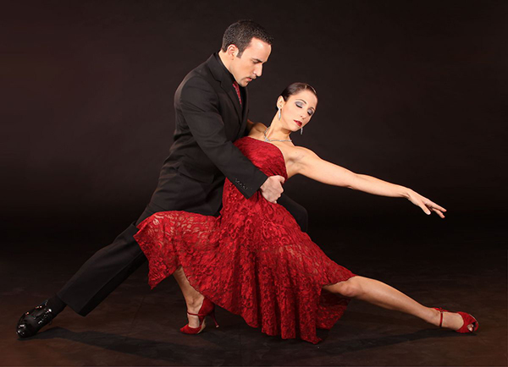

Ya sea como danza, música, poesía o cabal expresión de una filosofía de vida, el tango posee una larga y valiosa trayectoria, jalonada de encuentros y desencuentros, amores y odios, nacida desde lo más hondo de la historia argentina.
El nuevo ambiente es el cabaret, su nuevo cultor la clase media porteña, que ameniza sus momentos de diversión con nuevas composiciones, sustituyendo el carácter malevo del tango primitivo por una nueva poesía más acorde con las concepciones estéticas provenientes de Londres y París.
Ya en la década del ‘20 el tango se anima incluso a traspasar las fronteras del país, recalando en lujosos salones parisinos donde es aclamado por públicos selectos que adhieren entusiastas a la sensualidad del nuevo baile.
Ya no es privativo de los bajos fondos porteños; ahora se escucha y se baila en salones elegantes, clubs y casas particulares.
El tango revive con juveniles fuerzas en ajironadas versiones de grupos rockeros, presentaciones en elegantes reductos de San Telmo, Barracas y la Boca y películas foráneas que lo divulgan por el mundo entero.
Disponível em: <www.elpolvorin.over-blog.es>. Acesso em: 22 jun. 2011 (adaptado).

Sabendo-se que a produção cultural de um país pode influenciar, retratar ou, inclusive, ser reflexo de acontecimentos de sua história, o tango, dentro do contexto histórico argentino, é reconhecido por:

a) manter-se inalterado ao longo de sua história no país.
b) influenciar os subúrbios, sem chegar a outras regiões.
c) sobreviver e se difundir, ultrapassando as fronteiras do país.
d) manifestar seu valor primitivo nas diferentes camadas sociais.
e) ignorar a influência de países europeus, como Inglaterra e França.

Assinale a alternativa que utiliza o voseo:

a) tú eres muy bonita pero mentirosa.
b) vos sos muy pesado.
c) usted trabaja mucho señor.
d) vosotros sois estudiantes.
e) nosotros somos argentinos.

Assinale a alternativa da frase que contenha apócope:

a) Es un buen niño.
b) hará malo tiempo.
c) primero ganador.
d) tercero piso.
e) uno hombre grande.

La bandera arriba representa

a) Uruguay
b) Paraguay
c) Chile
d) Argentina
e) Perú

Duerme negrito

Duerme, duerme, negrito,
que tu mamá está en el campo,
negrito...
Te va a traer
codornices para
ti.
Te va a traer
rica fruta para ti.
Te va a traer
carne de cerdo para ti.
Te va a traer
muchas cosas para ti [...]
Duerme, duerme, negrito,
que tu mamá está en el campo,
negrito...
Trabajando, trabajando duramente, trabajando sí.
Trabajando y no le pagan,
trabajando sí.
Disponível em: http://letras.mus.br. Acesso em: 26 jun. 2012 (fragmento).

Duerme negrito é uma cantiga de ninar da cultura popular hispânica, cuja letra problematiza uma questão social, ao

a) destacar o orgulho da mulher como provedora do lar.
b) evidenciar a ausência afetiva da mãe na criação do filho.
c) retratar a precariedade das relações de trabalho no campo.
d) ressaltar a inserção da mulher no mercado de trabalho rural.
e) exaltar liricamente a voz materna na formação cidadã do filho.
FÍSICA

- Um astronauta está na superfície da Lua, quando solta simultaneamente duas bolas maciças, uma de chumbo e outra de madeira, de uma altura de 2,0 m em relação à superfície. Nesse caso, podemos afirmar que:

a) a bola de chumbo chegará ao chão bem antes da bola de madeira
b) a bola de chumbo chegará ao chão bem depois da bola de madeira.
c) a bola de chumbo chegará ao chão um pouco antes da bola de madeira, mas perceptivelmente antes.
d) a bola de chumbo chegará ao chão ao mesmo tempo que a bola de madeira.
e) a bola de chumbo chegará ao chão um pouco depois da bola de madeira, mas perceptivelmente depois.

Partindo do repouso, duas pequenas esferas de aço começam a cair, simultaneamente, de pontos diferentes localizados na mesma vertical, próximos da superfície da Terra. Desprezando a resistência do ar, a distância entre as esferas durante a queda irá:

a) aumentar.
b) diminuir.
c) permanecer a mesma.
d) aumentar, inicialmente, e diminuir, posteriormente.
e) diminuir, inicialmente, e aumentar, posteriormente.

Conta-se que Isaac Newton estava sentado embaixo de uma macieira quando uma maçã caiu sobre sua cabeça e ele teve, assim, a intuição que o levou a descrever a lei da Gravitação Universal.

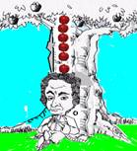

Considerando que a altura da posição da maçã em relação à cabeça de Newton era de 5,0m, que a aceleração da gravidade local era g=10m/s2 e desprezando a resistência do ar, a velocidade da maçã no instante em que tocou a cabeça do cientista, em km/h, era:

- 36
- 72
- 108
- 144
- 360

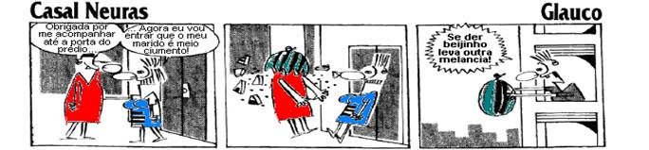

Suponha que, na tirinha anterior, tenha ocorrido o “beijinho”, e na falta de outra melancia de 5 kg, o marido ciumento tenha largado uma maçã de 50g.

Comparando as grandezas velocidade e força peso nas duas situações, pode-se afirmar que:

Considere g = 9,8 m/s² e a altura da queda = 10 m

a) A velocidade seria a mesma, valendo 196 m/s, mas a força peso seria diferente, valendo 10 vezes menos na queda da maçã.
b) A velocidade seria a mesma, valendo 14 m/s, mas a força peso seria diferente, valendo 10 vezes mais na queda da maçã.
c) A velocidade seria a mesma, valendo 14 m/s, mas a força peso seria diferente, valendo 100 vezes menos na queda da maçã.
d) A força peso seria a mesma, valendo 14 N, mas a velocidade de queda seria diferente, valendo 10 vezes mais na queda da maçã.
e) A força peso seria a mesma, valendo 49 N, mas a velocidade de queda seria diferente, valendo 100 vezes menos na queda da maçã.

Dois objetos de mesma massa são abandonados, simultaneamente, da mesma altura, na Lua e na Terra, em queda livre. Sobre essa situação, Carolina e Leila chegaram às seguintes conclusões:

Carolina: Como partiram do repouso e de uma mesma altura, ambos atingiram o solo com a mesma energia cinética.

Leila: Como partiram do repouso e da mesma altura, ambos atingiram o solo no mesmo instante.

Sobre tais afirmações, é CORRETO dizer que

a) as duas afirmações são falsas.
b) as duas afirmações são verdadeiras.
c) apenas Carolina fez uma afirmação verdadeira.
d) apenas Leila fez uma afirmação verdadeira.

